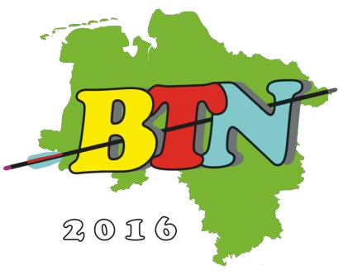
Interessengemeinschaft

Bogensport Trainer Niedersachsen

Protokoll vom 21.03.2026 in Göttingen
Punkt 1 : Nachlese Mail-Match Endkampf 2025 / 26
Das Mail-March wurde gut aufgenommen, was an den Teilnehmerzahlen zu sehen war. Der letzte Ausrichter schlug vor, das bei der nächsten Einladung mit angegeben wird, das Verpflegung am Tag des Mail-Match Endkampfes gestellt wird. Es soll auch bei der Rückmeldung der Teilnehmer mit angegeben werden (ja oder nein). Weiter wurde angeregt, eine Pause zwischendurch von ca. 20-30 Min. einzuführen.
Die Auswertung sollte geändert werden. Es sollten in der vorläufigen Endergebnisliste nur die zwei besten Ergebnisse der gemeldeten Ergebnisse erscheinen (Januar / Februar), die dann auch in die Endwertung einfließen. (bessere Übersicht für die Teilnehmer)
Weiter wurde beschlossen das Startgeld auf 7,50 € zu erhöhen. Dieses soll wieder bei der ersten Meldung (November) (Startgeld gleich Reuegeld) bezahlt werden. (zwecks Planung)
Punkt 2 : Nachlese LM Halle 2026
Die LM Halle verlief positiv, es wurde nur bemängelt, das der Rückraum sehr eng war.
Punkt 3 : Info NSSV neues ?
Trainer für den NSSV ist das große ?, Lehrgangsleitung ? Info des NSSV was Trainer leisten müssen (für den NSSV).
Punkt 4 : Termine - 3D, Feld, WA, LM
2027 – Halle - in Schwarmstedt - Scherenbostel
2028 – Halle - in Schwarmstedt – Scherenbostel
2029 – Halle - in Göttingen
DM Feld 08.08. und 09.08.2026 in Kellinghusen
DM 3D 29.8. und 30.08.2026 in Neistrelitz
Sichtungsschießen NSSV 19.09.2026 in Grasdorf
Nächstes BTN Treffen am 21.11.2026 in Hope
Anne Kensy

